Домашнее задание № 6 (геометрия) 8 класс





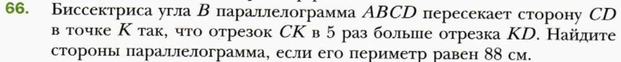

Домашнее задание № 6 (геометрия) 8 класс







Домашнее задание № 6 (геометрия) 8 класс







Домашнее задание № 6 (геометрия) 8 класс







Домашнее задание № 6 (геометрия) 8 класс







Домашнее задание № 6 (геометрия) 8 класс







Домашнее задание № 6 (геометрия) 8 класс







Домашнее задание № 6 (геометрия) 8 класс





